Το αυγό και το κεράσι

Μια φορά και έναν καιρό, ζούσε ένα κεράσι και ένα αυγό.
Γίναν οι καλύτεροι φίλοι από την πρώτη τάξη στο
σχολείο. Μια μέρα, είχαν γυμναστική. Ο γυμναστής
τους ο κύριος Γουίνστον, είπε στην τάξη να γίνουν ζευγαράκια.
Το κεράσι τότε, ρώτησε το αυγό αν θέλει να γίνουν ζευγαράκι.
Το αυγό φυσικά είπε ναι. Όταν τέλειωσαν , το κεράσι ρώτησε
το αυγό <<Θέλεις να γίνουμε φίλοι;>>.
Αλλά μόλις απάντησε <<Ναι, θέλω!!!>> το αυγό, ο ουρανός
μαύρισε. Ξέσπασε βροχή και αστραπές! Μαύρα γκλίτερ
πέφταν από τον ουρανό και ακουγόταν ένα διαβολικό γέλιο!
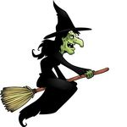
Το κεράσι και το αυγό φοβήθηκαν, λογικό αφού ήταν πρώτη
δημοτικού άρα ήταν μικρά. Ήταν η πιο κακιά
μάγισσα η Τσαβερίνα! Ναι, σωστά καταλάβατε!
Η πιο κακιά, εγωίστρια, τσιγκούνα μάγισσα! Τα
ήθέλε όλα και ζηλεύε τα πάντα και όλους! Η
μάγισσα πεινούσε, γιαυτό ήρθε στον κόσμο των
φαγητών. Πολλά φαγητά πεθάναν χάρη στη λαμαργία της!
Τραγικό, έτσι; Η μάγισσα αυτή, πριν λίγους μήνες έφαγε τον
φίλο του κερασιού το μήλο!
<<Χαχα! Θα σας καταβροχθήσω όλους!>> είπε με κακία..
<<Εσύ; Δεν μπορείς ! Απόδειξέ το >> είπε ένα αχλάδι. <<Σσστ! Σιωπή μην την προκαλείς!>> είπαν τρομοκρατημένοι με μια φωνή όλοι στο αχλαδάκι .
Αστραπιαία, η μάγισσα αγριοκοίταξε το αχλάδι, και μετά
εκείνους. Μετά τους άρπαξε όλους μαζί και τους πήρε σε ένα
κλουβί. Κάποιοι ήδη κρύφτηκαν γιαυτό δεν τους
βρήκε η κακότατη μάγισσα η Τσαβερίνα. Όμως
αυτή η μάγισσα δυστυχώς για εκείνη, ευτυχώς για
τα φαγητά, ήταν λίγο ηλίθια και χαζούλα.
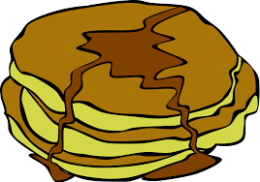
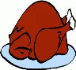
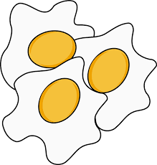
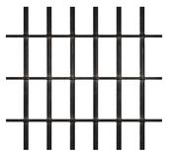
ΤΑ ΚΑΓΚΕΛΑ ΕΙΧΑΝ ΤΟΣΗ ΜΕΓΑΛΗ ΑΠΟΣΤΑΣΗ ΜΕΤΑΞΥ
ΤΟΥΣ ΠΟΥ ΜΠΟΡΟΥΣΑΝ ΝΑ ΠΕΡΑΣΟΥΝ ΑΠΟ ΜΕΣΑ! Και αφού
ήταν τόσο εύκολο να βγουν, όταν έφυγε η μάγισσα από το δωμάτιο το ‘σκασαν ΟΛΟΙ! Και έτσι, έζησαν αυτοί καλά και
εμείς καλύτερα!

Ισαβέλλα
Δημητρίου
Στ’1

